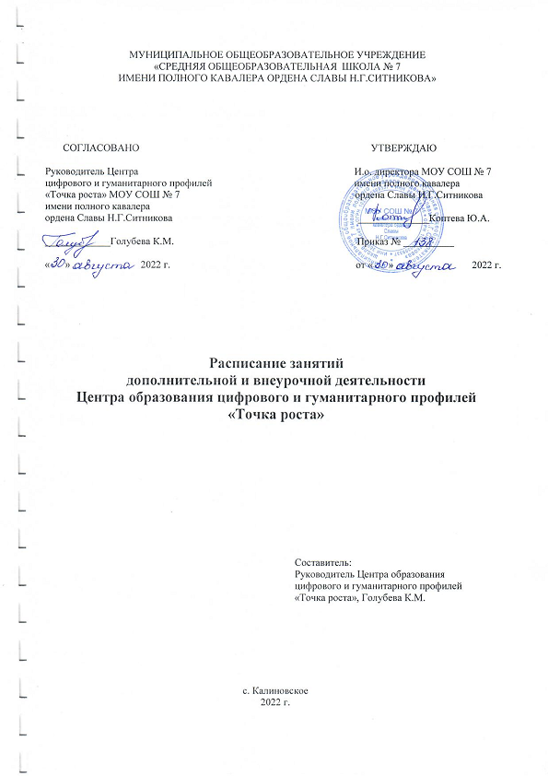

**Понедельник:**

|  |  |  |  |  |  |
| --- | --- | --- | --- | --- | --- |
| **№** | **Время** | **Шахматы** | **Театральная студия** | **ОБЖ** | **Доп образование** |
|  | 12:00-12:45 |  |  |  | «Ментальная арифметика»  (адаптированная)  Голубева К.М. |
|  | 13:00-  13:45 |  | «Детская театральная студия «Непоседы»  (I группа)  Бабенко. А.Ю. | «Азбука безопасности»  (I группа)  Шаталова Н.Д. | «Ментальная арифметика»  (I группа)  Голубева К.М. |
|  | 14:00–  14:45 |  |  | «Азбука безопасности»  (II группа)  Шаталова Н.Д. | «Ментальная арифметика»  (II группа)  Голубева К.М. |
|  | 15:00-15:45 | «Шахматы»  (I группа)  Голубева К.М. |  | «Школа безопасности»  (I группа)  Шаталова Н.Д. |  |
|  | 16:00 – 16:45 |  |  | «Школа безопасности»  (II группа)  Шаталова Н.Д. |  |
|  | 17:00 – 17:45 |  |  |  | «Стринг Арт»  Шаталова Н.Д. |

**Вторник:**

|  |  |  |  |  |  |
| --- | --- | --- | --- | --- | --- |
| **№** | **Время** | **Театральная студия** | **Технология** | **ОБЖ** | **Доп образование** |
|  | 13:00-  13:45 | «Детская театральная студия «Непоседы»  (II группа)  Бабенко. А.Ю. |  |  | «Рукоделие»  (I группа)  Шаталова Н.Д. |
|  | 14:00 –  14:45 |  | «Робототехника»  Анисько А.Н. | «Моя безопасность»  (I группа)  Шаталова Н.Д. |  |
|  | 15:00-15:45 |  | «Промышленный дизайн»  (I группа)  Анисько А.Н. | «Моя безопасность»  (II группа)  Шаталова Н.Д. |  |
|  | 16:00 – 16:45 |  |  |  | «Стринг Арт»  Шаталова Н.Д. |
|  | 17:00 – 17:45 |  |  |  | «Рукоделие»  (II группа)  Шаталова Н.Д. |

**Среда:**

|  |  |  |  |  |  |
| --- | --- | --- | --- | --- | --- |
| **№** | **Время** | **Шахматы** | **Технология** | **ОБЖ** | **Доп образование** |
|  | 12:00-12:45 |  |  |  | «Ментальная арифметика»  (адаптированная)  Голубева К.М. |
|  | 13:00-  13:45 |  | «Робототехника»  Анисько А.Н. | «Азбука безопасности»  (I группа)  Шаталова Н.Д. | «Ментальная арифметика»  (I группа)  Голубева К.М. |
|  | 14:00 –  14:45 |  | «Промышленный дизайн»  (II группа)  Анисько А.Н. | «Азбука безопасности»  (II группа)  Шаталова Н.Д. | «Ментальная арифметика»  (II группа)  Голубева К.М. |
|  | 15:00-15:45 | «Шахматы»  (II группа)  Голубева К.М. | «Промышленный дизайн»  (III группа)  Анисько А.Н. | «Школа безопасности»  (I группа)  Шаталова Н.Д. |  |
|  | 16:00 – 16:45 | «Шахматы»  (I группа)  Голубева К.М. |  | «Школа безопасности»  (II группа)  Шаталова Н.Д |  |
|  | 17:00 – 17:45 |  |  |  |  |

**Четверг:**

|  |  |  |  |  |  |  |
| --- | --- | --- | --- | --- | --- | --- |
| **№** | **Время** | **Шахматы** | **Театральная студия** | **Технология** | **ОБЖ** | **Доп образование** |
|  | 13:00-  13:45 |  | «Детская театральная студия «Непоседы»  (I группа)  Бабенко А.Ю. | «Промышленный дизайн»  (III группа)  Анисько А.Н. |  | «Ментальная арифметика»  (I группа)  Голубева К.М.  «Рукоделие»  (I группа)  Шаталова Н.Д. |
|  | 14:00 –  14:45 |  |  | «Промышленный дизайн»  (I группа)  Анисько А.Н. | «Моя безопасность»  (I группа)  Шаталова Н.Д. | «Ментальная арифметика»  (II группа)  Голубева К.М. |
|  | 15:00-15:45 | «Шахматы»  (II группа)  Голубева К.М. |  |  | «Моя безопасность»  (II группа)  Шаталова Н.Д. |  |
|  | 16:00 – 16:45 |  |  |  |  | «Рукоделие»  (II группа)  Шаталова Н.Д. |
|  | 17:00 – 17:45 |  |  |  |  |  |

**Пятница:**

|  |  |  |  |  |  |
| --- | --- | --- | --- | --- | --- |
| **№** | **Время** | **Театральная студия** | **Технология** | **ОБЖ** | **Доп образование** |
|  | 13:00-  13:45 | «Детская театральная студия «Непоседы»  (II группа)  Бабенко. А.Ю. | «Робототехника»  Анисько А.Н. | «Азбука безопасности»  (I группа)  Шаталова Н.Д. |  |
|  | 14:00 –  14:45 |  | «Промышленный дизайн»  (II группа)  Анисько А.Н. | «Азбука безопасности»  (II группа)  Шаталова Н.Д. |  |
|  | 15:00-15:45 |  |  |  | Стринг Арт»  Шаталова Н.Д. |
|  | 16:00 – 16:45 |  |  |  | «Рукоделие»  (I группа)  Шаталова Н.Д. |

**Суббота:**

|  |  |  |  |  |
| --- | --- | --- | --- | --- |
| **№** | **Время** | **Шахматы** | **ОБЖ** | **Доп образование** |
|  | 11:00-11:45 |  | «Школа безопасности»  (I группа)  Шаталова Н.Д. | «Бумажное моделирование технологией PaperCraft»  Голубева К.М. |
|  | 12:00-12:45 |  | «Школа безопасности»  (II группа)  Шаталова Н.Д. |  |
|  | 13:00-  13:45 | «Шахматы»  (III группа)  Голубева К.М. | «Моя безопасность»  (I группа)  Шаталова Н.Д. |  |
|  | 14.00–  14.45 |  | «Моя безопасность»  (II группа)  Шаталова Н.Д |  |
|  | 15.00-15.45 |  |  | «Рукоделие»  (II группа)  Шаталова Н.Д. |